**BẢN TIN VỀ THÍCH ỨNG BIẾN ĐỔI KHÍ HẬU THÁNG 05/2024**

**MỤC LỤC**

I. TIN QUỐC TẾ 1

1.1. Hội đồng Quỹ Thích ứng với tổn thất và thiệt hại đã tổ chức Cuộc họp đầu tiên mang tính lịch sử 1

1.2. Không chỉ số lượng, Chất lượng là yếu tố quan trọng trong mục tiêu tài chính khí hậu mới 2

1.3. Người dân bản địa tạo động lực mới để chóng khủng hoảng khí hậu 4

1.4. Nam Sudan khởi động Dự án trị giá 33 triệu USD chống biến đổi khí hậu và mất an ninh lương thực 6

1.5. Cảnh báo lũ lụt qua tin nhắn điện thoại và bảng cộng đồng ở Dar es Salaam, Tanzania 8

II. TIN TRONG NƯỚC 10

2.1. Biến đổi khí hậu tác động tới các khu vực và một số tích cực mang lại 10

2.2. Thách thức trong ứng phó biến đổi khí hậu và xây dựng hệ thống cảnh báo sớm 15

2.3. Bảo hiểm cho nông dân trước rủi ro khí hậu 20

2.4. Cống thủy lợi ngăn mặn lớn nhất Bắc miền Trung sắp hoàn thiện 24

2.5. Bảo đảm cấp nước sạch an toàn thích ứng với biến đổi khí hậu 26

III. NGUỒN THAM KHẢO 28

# **TIN QUỐC TẾ**

**1.1. Hội đồng Quỹ Thích ứng với tổn thất và thiệt hại đã tổ chức  
Cuộc họp đầu tiên mang tính lịch sử [1]**

|  |
| --- |
| The board of the fund for responding to loss and damage holds its first meeting |
| *Nguồn: Công ước khung của Liên hợp quốc về biến đổi khí hậu* |

Hội đồng Quỹ Thích ứng về tổn thất và thiệt hại đã tổ chức cuộc họp đầu tiên mang tính lịch sử tại Abu Dhabi, Các Tiểu vương quốc Ả Rập Thống nhất ngày 6 tháng 5 năm 2024.

Cuộc họp đánh dấu một bước tiến đáng kể của Quỹ, được thiết lập tại Hội nghị về biến đổi khí hậu của Liên hợp quốc COP28 vào tháng 12 năm 2023. Trước khi khai mạc cuộc họp, tiến sĩ Sultan Al Jaber, Chủ tịch COP28 kiêm Đặc phái viên về Biến đổi Khí hậu của UAE, phát biểu trước các thành viên được đề cử của Hội đồng: “Chúng ta phải làm cho Quỹ này trở nên vững mạnh, hoạt động hiệu quả và mở rộng về quy mô để thực hiện đúng nhiệm vụ của Quỹ”. Khi hoàn thiện việc sắp xếp nguồn tài trợ, cơ cấu và quản trị, Quỹ sẽ góp phần hỗ trợ cộng đồng dễ bị tổn thương phục hồi sau tác động của khí hậu; xây dựng lại những cộng đồng đó tốt hơn, mạnh mẽ hơn và có khả năng phục hồi tốt hơn; đồng thời cải thiện cuộc sống và sinh kế lâu dài của người dân.”

Trong cuộc họp kéo dài ba ngày, Hội đồng đã đưa ra một số quyết định quan trọng sẽ đặt nền tảng cho hoạt động của Hội đồng vào năm 2024, bao gồm bầu ông Jean-Christophe Donnellier, đại diện của Pháp và ông Richard Sherman, đại diện của Nam Phi làm Đồng Chủ tịch. Hội đồng đã bắt đầu quá trình lựa chọn Giám đốc Điều hành và triển khai công việc về các phương thức tiếp cận, công cụ tài chính, phương thức và cơ sở vật chất để thiết lập và vận hành các cuộc đối thoại cấp cao hàng năm và đảm bảo sự tham gia tích cực của các quan sát viên trong các cuộc họp của Hội đồng.

Cuộc họp có sự góp mặt của Ngân hàng Thế giới với tư cách là quỹ trung gian tài chính (FIF). Hội đồng và Ngân hàng Thế giới đã trao đổi quan điểm về các điều kiện để thành lập FIF, bao gồm việc đảm bảo rằng những người dễ bị tổn thương nhất ở tuyến đầu của các tác động của khí hậu có thể tiếp cận được hỗ trợ từ quỹ, bao gồm cả việc tiếp cận trực tiếp các nguồn tài trợ.

Việc thành lập quỹ đánh dấu một bước cơ bản trong việc thể hiện cam kết chung của tất cả các bên nhằm giải quyết thách thức to lớn trong việc ứng phó về tổn thất và thiệt hại.

Các bước quan trọng tiếp theo bao gồm việc Ngân hàng Thế giới xác nhận khả năng và sự sẵn sàng của mình để tổ chức Quỹ như một quỹ trung gian tài chính bằng cách cấp các quyền miễn trừ cần thiết nào để đáp ứng các điều kiện đặt ra trong các quyết định của COP và CMA. Hạn chót để xác nhận này là ngày 12 tháng 6 năm 2024.

**1.2. Không chỉ số lượng, Chất lượng là yếu tố quan trọng trong mục tiêu tài chính khí hậu mới [2]**

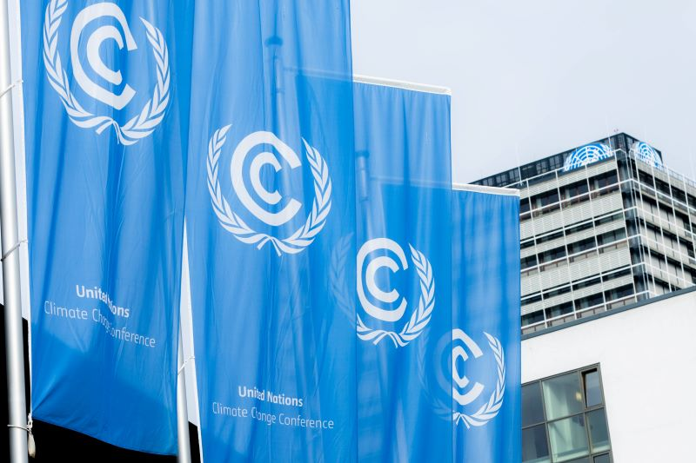

*Nguồn: Tin tức biến đổi khí hậu (Climate Change News)*

Với các nhà đàm phán về khí hậu tập trung tại các cuộc đàm phán giữa năm của Liên Hợp Quốc tại Bonn, Đức, để chuẩn bị cho COP29, một câu hỏi quan trọng được đặt ra: làm thế nào chúng ta có thể đảm bảo rằng số tiền huy động để giải quyết cuộc khủng hoảng khí hậu không chỉ đủ về số lượng mà còn có hiệu quả về chất lượng?

Các nhà đàm phán đã được giao nhiệm vụ đặt ra một mục tiêu định lượng chung mới về tài chính khí hậu, nhằm nhanh chóng tăng quy mô nguồn tài chính cần trên toàn cầu cho hành động vì khí hậu.

Các chuyên gia ước tính rằng đến năm 2030, sẽ cần 2,4 nghìn tỷ USD hàng năm để chỉ hỗ trợ nhu cầu của các nước đang phát triển.

Chỉ còn 5 tháng trước khi mục tiêu được đưa ra bàn, quyết định tại COP29, điều quan trọng là các nhà đàm phán phải xem xét vấn đề chất lượng – chẳng hạn như loại hình tài trợ, cách tiếp cận tiền, sự phù hợp với các ưu tiên quốc gia.

Tài chính khí hậu chất lượng cao sẽ không tạo thêm gánh nặng và có lộ trình tiếp cận rõ ràng cho các quốc gia và cộng đồng có nhu cầu. Tuy nhiên, nhiều nước đang phát triển bày tỏ lo ngại rằng chất lượng tài chính hiện nay còn xa mới đạt được mức cần thiết.

Một tín hiệu quan trọng về chất lượng trong tài chính khí hậu là mức độ ưu đãi – hoặc mức độ thuận lợi của các điều khoản tài trợ. Tài chính ưu đãi bao gồm các khoản tài trợ và cho vay với lãi suất thấp và thời gian trả nợ dài hơn, giúp các nước tiếp nhận dễ dàng hơn.

Các công cụ ưu đãi cũng có tiềm năng mở rộng quy mô hoạt động bằng cách huy động tài chính tư nhân. Những cách tiếp cận 'tài chính hỗn hợp' này thường có thể mang lại nhiều lợi ích hơn so với khoản trợ cấp hoặc khoản vay truyền thống. Ví dụ, để xây dựng một nhà máy năng lượng mặt trời ở Uzbekistan, Ngân hàng Thế giới đã sử dụng các khoản vay ưu đãi để giảm thiểu rủi ro tài chính và khuyến khích sự tham gia của khu vực tư nhân.

Tuy nhiên, trong những năm gần đây, hơn 70% tài chính công về khí hậu được cung cấp thông qua các khoản vay, hầu hết trong số đó là không ưu đãi. Điều này đặt ra thách thức khi nhiều nước đang phát triển phải đối mặt với khủng hoảng nợ ngày càng gia tăng và các khoản vay không ưu đãi có nguy cơ khiến các quốc gia dễ bị tổn thương này mắc nợ thêm.

Tuy nhiên, các quốc gia đang gặp khó khăn về nợ nần như Ghana và Zambia vẫn nhận được 17% nguồn tài chính khí hậu thông qua các khoản vay vào năm 2021.

Một thước đo khác về chất lượng là khả năng tiếp cận tài chính. Việc tăng cường tài trợ khí hậu phải đi kèm với các kênh tiếp cận rõ ràng cho các nước đang phát triển, nhưng những rào cản quan liêu, tính minh bạch hạn chế và các điều khoản tài trợ cứng nhắc có thể cản trở các chính phủ tiếp cận các nguồn tài trợ quốc tế.

Ví dụ, các quốc đảo nhỏ đã gặp khó khăn trong việc tiếp cận các nguồn lực từ quỹ khí hậu do hạn chế về năng lực. Khả năng tiếp cận tài chính tư nhân cũng thiếu do các nhà tài trợ tư nhân nhận thấy rủi ro cao khi đầu tư vào các thị trường mới nổi. Nếu các dòng tài chính khí hậu vẫn không sẵn có hoặc không thể tiếp cận được đối với các nước đang phát triển thì các nước đang phát triển sẽ không thể giải quyết một cách có ý nghĩa các nhu cầu và ưu tiên của họ.

Cuối cùng, để tài chính công mở ra các kênh tiếp cận mới hiệu quả hơn, chúng ta cần cải cách ổn định hệ thống tài chính rộng lớn hơn, bao gồm cả các ngân hàng phát triển đa phương (MDB). Các MDB đang tiến hành cải cách để đơn giản hóa khả năng tiếp cận và tăng khả năng cho vay, đồng thời đưa ra các thông báo mới tại Cuộc họp của Ngân hàng Thế giới vào tháng 4, cho phép nguồn tài chính công từ MDB xúc tác các dòng tài chính tư nhân lớn hơn và giảm thiểu rủi ro khủng hoảng nợ.

Việc kết hợp các yếu tố định lượng và định tính phải được đặt lên hàng đầu trong chương trình nghị sự ở Bonn. Nhiều quốc gia đã kêu gọi đưa các yếu tố chất lượng vào mục tiêu. Giờ đây, việc cung cấp chất lượng này – thông qua ưu đãi lớn hơn, khả năng tiếp cận và đổi mới – sẽ rất quan trọng để đảm bảo rằng tài chính khí hậu có thể đóng vai trò mang tính chuyển đổi trong việc giải quyết các thách thức phức tạp do biến đổi khí hậu đặt ra.

**1.3. Người dân bản địa tạo động lực mới để chống khủng hoảng khí hậu [3]**

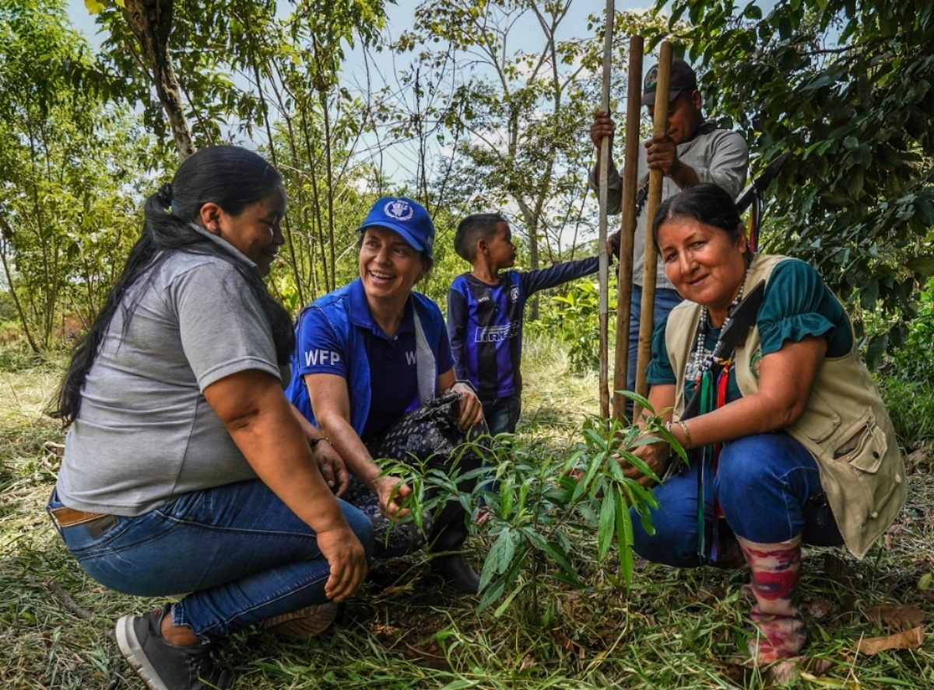

*Nguồn: Chương trình Phát triển Liên hợp quốc Uganda*

Năm 2007, đa số các quốc gia thành viên tại Liên hợp quốc đã ký Tuyên bố về Quyền của Người bản địa. Đây là một bước ngoặt, mang lại tiếng nói cho hàng triệu người có mối liên hệ với vùng đất của họ thường có từ hàng thiên niên kỷ trước.

Tuyên bố này thể hiện rõ ràng sự công nhận các quyền tự do cơ bản của người dân bản địa, nêu rõ rằng họ có “quyền bảo tồn và bảo vệ môi trường cũng như khả năng sản xuất của đất đai, lãnh thổ và tài nguyên của họ”.

Tầm quan trọng và giá trị mà người dân bản địa mang lại để giải quyết vấn đề biến đổi khí hậu là rất cần thiết. Cộng đồng địa phương phải là trung tâm trong việc giải quyết khủng hoảng khí hậu không chỉ vì họ đang gặp rủi ro. Họ là những người bảo vệ đất đai và nguồn nước của mình qua nhiều thế hệ - và những kiến ​​thức họ mang lại là vô giá.

Quỹ Thích ứng đã tài trợ cho nhiều dự án trên khắp thế giới nơi người dân bản địa đang bị ảnh hưởng bởi biến đổi khí hậu. Một trong những dự án do Quỹ Thích ứng tài trợ và Chương trình Lương thực Thế giới (WFP) thực hiện, có diện tích hơn 915.000 ha và hai lưu vực sông quan trọng đối với cả hai nước.

Các cộng đồng Afro và Awá sống trong điều kiện bấp bênh ở đó, bị ảnh hưởng bởi các hiện tượng thời tiết khắc nghiệt bao gồm hạn hán, lũ lụt và nước dâng do bão. Khu vực biên giới này là một trong những khu vực mất an ninh lương thực nhất ở Mỹ Latinh. Những thay đổi về điều kiện khí hậu đồng nghĩa với việc mất rừng ngập mặn, sản lượng cây trồng không ổn định và sự suy giảm các loài thuỷ sản. Điều này đang có tác động dây chuyền đến chế độ dinh dưỡng của người dân và tình trạng suy dinh dưỡng ngày càng gia tăng.

Để giải quyết những vấn đề này, WFP đã hợp tác chặt chẽ với cộng đồng để nâng cao nhận thức về rủi ro khí hậu và kết hợp kiến ​​thức của tổ tiên để áp dụng vào các biện pháp thích ứng. Khôi phục hơn 8.000 ha rừng đã giúp cải thiện sinh kế cho 120 cộng đồng và 1.100 gia đình trong khu vực. Ngoài ra, việc tạo ra những khu vườn gia đình sử dụng các sản phẩm hữu cơ đã giúp cải thiện chế độ dinh dưỡng của hơn 600 gia đình.

Sử dụng những kỹ thuật này, cùng với các hoạt động khác như nông lâm bền vững, đã giúp bảo vệ rừng khỏi thiệt hại do mưa lớn. Ở mỗi bước, WFP đều làm việc với các cộng đồng để truyền đạt kiến ​​thức của họ và tìm cách trao quyền cho người dân địa phương.

Cải thiện an ninh lương thực và mối quan hệ với biến đổi khí hậu trong cộng đồng là một trong những thành phần chính của dự án. Điều này gắn liền với sự hiểu biết và tôn trọng các chuẩn mực truyền thống. Điều quan trọng là phải thừa nhận và đánh giá cao các sản phẩm địa phương có ý nghĩa quan trọng trong các cộng đồng này, thúc đẩy việc sử dụng bền vững các nguồn tài nguyên để cải thiện an ninh lương thực và phúc lợi kinh tế. Một trong những bài học quan trọng từ dự án, và những bài học tương tự khác, là củng cố cách thức hoạt động của các tổ chức địa phương.

Mikko Ollikainen, người đứng đầu Quỹ Thích ứng, cho biết tổ chức này “rất tự hào trong việc hỗ trợ và trao quyền cho các cộng đồng và nhóm địa phương dễ bị tổn thương nhất và bạn thấy điều này qua nhiều dự án của chúng tôi trên thực tế”.

Ông giải thích: “Chiến lược trung hạn 5 năm và các biện pháp bảo vệ môi trường và xã hội của chúng tôi tiếp tục thúc đẩy sự hỗ trợ về nhân quyền và cơ hội công bằng, bao gồm cả các cộng đồng bản địa, những người thường có những ý tưởng tốt nhất về những gì hoạt động tốt tại địa phương trong việc xây dựng khả năng phục hồi khí hậu”.

**1.4. Nam Sudan khởi động Dự án trị giá 33 triệu USD chống biến đổi khí hậu và mất an ninh lương thực [4]**

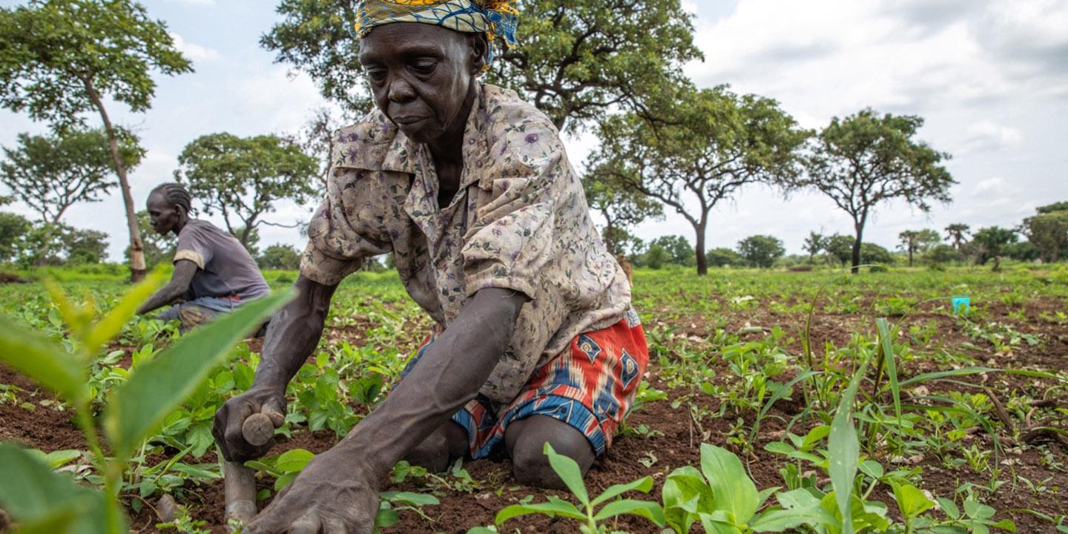

*Nguồn: Chương trình Phát triển Liên hợp quốc*

Trong một động thái lớn nhằm chống lại những thách thức do biến đổi khí hậu và mất an ninh lương thực đặt ra, chính phủ Nam Sudan đã khởi động một dự án trị giá 33 triệu USD trong 5 năm nhằm xây dựng khả năng phục hồi lâu dài trong các cộng đồng nông nghiệp dễ bị tổn thương.

Dự kiến, Dự án sẽ mang lại lợi ích cho khoảng 75.000 người, hơn một nửa trong số đó là phụ nữ, thông qua việc phục hồi hệ sinh thái lưu vực sông, triển khai nông nghiệp thông minh ứng phó với khí hậu và đa dạng sinh kế, cũng như tăng cường kết nối với thị trường. Dự án cũng sẽ góp phần trực tiếp vào việc quản lý bền vững 15.000 ha đất ở khu vực được coi là rất dễ bị tổn thương do sa mạc hóa.

Bà Hon Josephine Napwon, Bộ trưởng Môi trường và Lâm nghiệp Nam Sudan cho biết: “Với cuộc khủng hoảng khí hậu ngày càng sâu sắc, chúng tôi rất vui mừng khi thấy dự án thích ứng khí hậu quan trọng này (WACRESS) được triển khai ở Juba”. “Hợp tác với Quỹ Môi trường Toàn cầu, Chương trình Phát triển Liên Hợp Quốc và Tầm nhìn Thế giới, Dự án sẽ trực tiếp cải thiện cuộc sống và sinh kế, đồng thời đóng góp vào ba trụ cột trong Kế hoạch Thích ứng Quốc gia của chúng ta – xây dựng các cộng đồng thích ứng với khí hậu, xây dựng nền kinh tế và lộ trình phát triển thích ứng với khí hậu và xây dựng một môi trường thích ứng với khí hậu.”

Khoảng 95% dân số Nam Sudan phụ thuộc vào tài nguyên thiên nhiên nhạy cảm với khí hậu, khiến họ rất dễ bị tổn thương trước nhiệt độ tăng, lượng mưa thất thường hơn và các hiện tượng thời tiết cực đoan thường xuyên hơn do biến đổi khí hậu.

Các chiến lược được nông dân áp dụng để đối phó với tình trạng suy thoái môi trường đã làm đất ngày càng cạn kiệt, dẫn đến xung đột về đất đai. Các cơ quan khuyến nông thiếu năng lực hỗ trợ cộng đồng thích ứng, trong khi ở cấp quốc gia, biến đổi khí hậu chưa được giải quyết thỏa đáng trong các kế hoạch và chính sách nông nghiệp. Sự vắng mặt của các thị trường phát triển và chuỗi giá trị bị gián đoạn cũng đặt ra những thách thức.

Thời gian xung đột kéo dài đã khiến quốc gia này phải vật lộn với tình trạng mất an ninh lương thực ở mức độ cao nhất trên toàn cầu.

Theo dự án, các liên kết thị trường và chuỗi giá trị nông nghiệp sẽ được thiết lập lại và tăng cường, đồng thời các cơ quan khuyến nông sẽ được trang bị để hỗ trợ nông dân áp dụng các biện pháp nông nghiệp thông minh với khí hậu.

Nhận thức được vai trò quan trọng của chức năng hệ sinh thái đối với an ninh sinh kế và giảm thiểu rủi ro thiên tai, các phương pháp tiếp cận lưu vực sông tích hợp bảo tồn và quản lý đất và nước sẽ được áp dụng với các cộng đồng tiên phong.

Ở cấp quốc gia, dự án sẽ nỗ lực lồng ghép các cân nhắc về biến đổi khí hậu vào các kế hoạch và chương trình quản lý tài nguyên thiên nhiên và nông nghiệp, thúc đẩy sự hợp tác chủ động và chia sẻ kiến ​​thức với các sáng kiến ​​khác.

Tiến sĩ Mesfin Lola, Giám đốc Quốc gia Tầm nhìn Thế giới tại Nam Sudan cho biết: “Dự án WACRESS là một dự án hàng đầu của Nam Sudan. Dự án nhằm mục đích đạt được sinh kế bền vững để giải quyết nạn đói và suy dinh dưỡng. Mục tiêu của chúng tôi không chỉ là đảm bảo sự thành công của dự án này mà còn mở đường cho nhiều cơ hội hơn và các dự án quy mô lớn hơn ở Nam Sudan. Đây chỉ là khởi đầu của một hành trình chuyển đổi.”

Ông Dominic Sam, Đại diện thường trú của UNDP tại Nam Sudan cho biết: “Biến đổi khí hậu đặt ra những thách thức đáng kể đối với xã hội, hệ sinh thái và nền kinh tế trên toàn cầu”. “Việc giải quyết các tác động đòi hỏi phải có hành động tập thể và hợp tác quốc tế…Bằng cách trao quyền cho cộng đồng địa phương, khai thác công nghệ và huy động các nguồn lực, UNDP đóng một vai trò quan trọng trong việc nuôi dưỡng quản lý môi trường và thúc đẩy một tương lai bền vững hơn cho các thế hệ mai sau.”

Dự án được hỗ trợ bởi khoản tiền 10 triệu USD từ Quỹ các nước kém phát triển nhất của Quỹ Môi trường toàn cầu, bổ sung bằng hỗ trợ bằng hiện vật trị giá 17.209.211 USD từ Chính phủ Sudan và 4.868.421 USD tiền mặt và đóng góp từ các đối tác khác.

**1.5. Cảnh báo lũ lụt qua tin nhắn điện thoại và bảng cộng đồng ở Dar es Salaam, Tanzania [5]**

|  |  |
| --- | --- |
| School workshop (students training in Majani ya chai) |  |
| *Nguồn: Chương trình Môi trường Liên hợp quốc* |  |

Festo Francis Mgina sử dụng xe máy để giao hàng quanh khu định cư không chính thức Karakata ở Dar es Salaam, Tanzania.

Nhưng khi trời mưa lớn, việc băng qua sông Msimbazi gần đó sẽ trở thành mối nguy hiểm thực sự. Mgina từng làm hỏng chiếc xe máy của người chủ trong một vụ tai nạn nghiêm trọng gần vùng nước ngập. Mặc dù đã cố gắng sửa chữa chiếc xe đạp với chi phí cá nhân rất lớn nhưng anh ấy vẫn bị mất việc.

Mgina nói: “Nếu ngày đó tôi biết ở một số nơi trời mưa đến mức ngập sông Msimbazi thì tôi đã có cơ hội không qua sông”.

May mắn thay, anh ấy đã quay trở lại công việc kinh doanh và giờ đây anh ấy tận dụng tính năng dự báo thời tiết qua tin nhắn trên điện thoại của mình để lên kế hoạch cho các tuyến đường của mình nhằm tránh các khu vực bị ngập lụt.

Tại một trường học địa phương, trẻ em đọc lượng mưa, nhiệt độ và điều kiện thời tiết dự kiến ​​trên bảng cộng đồng.

Các bảng thông báo cộng đồng và tin nhắn điện thoại này thực sự là những cách đơn giản, sử dụng công nghệ thấp để giúp những người dễ bị tổn thương trước các tác động của biến đổi khí hậu như lũ lụt có thể tiếp cận được thông tin khoa học phức tạp.

Là một phần của dự án DARAJA (Phát triển nhận thức về rủi ro thông qua hành động chung), nhóm của Raido đã làm việc với các cộng đồng ở Karakata và Mji Mpya, bao gồm cả giáo viên và học sinh, để hiểu và chia sẻ thông tin thời tiết quan trọng với nhau một cách kịp thời.

DARAJA cũng thành lập một ủy ban thiên tai trong cộng đồng rộng nhằm đơn giản hóa thông tin thời tiết. Sau đó, họ gửi thông tin này dưới dạng tin nhắn điện thoại tới một nhóm gồm 30 thành viên cộng đồng có mối quan hệ tốt để phân phối thông tin đó trên phạm vi rộng.

Để tiếp cận nhiều người hơn nữa, họ đã bố trí các bảng thông tin thời tiết một cách chiến lược ở những khu vực có lượng người qua lại cao như chợ và gần bờ sông.

Raido cho biết họ đã có báo cáo về việc người dân thực hiện các biện pháp chủ động để ứng phó với các dự báo, chẳng hạn như di chuyển đồ đạc của họ lên vùng đất cao hơn khi dự đoán sẽ có mưa lớn.

Các bậc phụ huynh đã chia sẻ cách họ giữ an toàn cho con mình bằng cách hành động theo những cảnh báo sớm nhận được từ con mình và giáo viên đã thực hiện các bước để bảo vệ tài sản của trường trong điều kiện thời tiết bất lợi.

Acheni Athuman Chamguhi, một cư dân Karakata 49 tuổi, phụ thuộc vào dự báo thời tiết để lập kế hoạch kinh doanh của mình. Cô phơi khô những nguyên liệu cần thiết để làm và bán những loại vải batik thủ công tuyệt đẹp của mình.

Chamguhi nói: “Tôi thực sự có thể đảm bảo với bạn rằng thông tin (thời tiết) này rất hữu ích cho cộng đồng. “Doanh số bán hàng của chúng tôi hiện đã tăng lên; lợi nhuận đã tăng gấp đôi và chỉ trong vòng ba tháng! Tất cả điều này là do chúng tôi tiến hành hoạt động kinh doanh của mình theo thời tiết dự báo của TMA.”

Raido cho biết, bất chấp những thành công này ở các khu định cư không chính thức ở Karakata và Mji Mpya, việc mở rộng quy mô dự án vẫn là một thách thức phức tạp. Nó đòi hỏi sự hiểu biết về nhu cầu riêng biệt của từng cộng đồng và thúc đẩy mối quan hệ hợp tác chặt chẽ giữa chính quyền địa phương, lãnh đạo cộng đồng và các cơ quan thời tiết.

Raido nói: "Một thách thức khi thực hiện một dự án như thế này tại một khu định cư không chính thức, nơi rất đông đúc, đó là người dân không hiểu tầm quan trọng của loại thông tin này. Bạn thực sự phải thu hút cộng đồng từ cấp cơ sở".

Nhóm của ông đã đạt được kỳ tích khó khăn này nhờ sự hỗ trợ của một khoản tài trợ nhỏ từ Quỹ Thích ứng và Liên minh Châu Âu, nơi hỗ trợ đổi mới khí hậu ở các nước đang phát triển thông qua Công cụ tăng tốc đổi mới khí hậu của Quỹ Thích ứng UNDP (AFCIA).

# **II. TIN TRONG NƯỚC**

**2.1. Biến đổi khí hậu tác động tới các khu vực và một số tích cực mang lại [6]**

Việt Nam được đánh giá là một trong những quốc gia dễ bị tổn thương nhất với biến đổi khí hậu. Uỷ ban Liên Chính phủ về biến đổi khí hậu (IPCC) cho rằng, khi mực nước biển dâng lên 100 cm, diện tích đất bị mất đi của Việt Nam sẽ lên tới 40.000 km2, chiếm 12,1% tổng diện tích đất hiện có, kéo theo hệ quả khiến khoảng 17,1 triệu người sẽ mất đi nơi sinh sống. Biến đổi khí hậu là nhân tố chính gây ra bão, lũ, ngập lụt, lũ quét, sạt lở, chiếm 87 - 91% số lượng thiên tai, ảnh hưởng đến 70% dân số, gây thiệt hại khoảng 1 - 1,5% GDP,... Theo Bộ Tài nguyên và Môi trường, biến đổi khí hậu đã, đang tác động mạnh tới các khu vực ở cả đồng bằng, ven biển và khu vực miền núi.

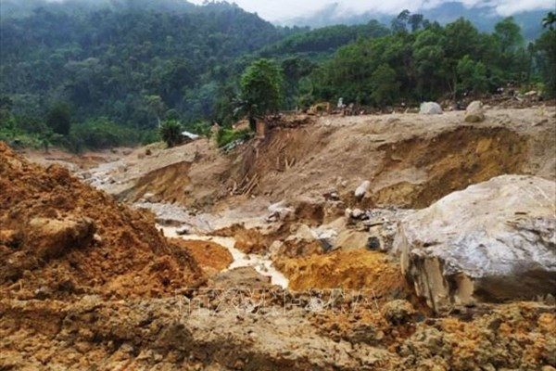

*Nguồn: Báo Tài nguyên và Môi trường*

**Biến đổi khí hậu tác động tới khu vực đồng bằng**

Đồng bằng sông Cửu Long được đánh giá là một trong ba đồng bằng trên thế giới dễ bị tổn thương nhất do nước biển dâng; theo kịch bản cao về biến đổi khí hậu (BĐKH), nhiệt độ vào cuối thế kỷ tăng khoảng 3,40C, số ngày nắng nóng tăng khoảng 40 đến 60 ngày, lượng mưa mùa mưa tăng nhưng lượng mưa mùa khô giảm, mực nước biển có thể dâng đến 100 cm gây ngập vĩnh viễn khoảng 40% diện tích đất của đồng bằng. Nếu mực nước biển dâng thêm 100 cm, khoảng 10% dân số tại khu vực ĐBSCL bị ảnh hưởng trực tiếp do mất đất. Diện tích trồng lúa bị thu hẹp đáng kể. Các khu vực chịu ảnh hưởng lớn của nước biển dâng sẽ tập trung ở một số địa điểm thuộc các tỉnh như: Trần Văn Thời (Cà Mau), Hồng Dân (Bạc Liêu), Ngã Năm (Sóc Trăng), Long Mỹ (Hậu Giang) và Giao Thành (Kiên Giang). Nước biển xâm lấn sâu hơn vào vùng cửa sông gây ra xâm nhập mặn, kết hợp cùng tác động của hạn hán đã ảnh hưởng nghiêm trọng đến khả năng cấp nước ngọt, giảm chất lượng nước mặt và nước ngầm.

Báo cáo của Bộ Tài nguyên và Môi trường (Bộ TN&MT) cho thấy, đến nay đã có nhiều quy hoạch tổng thể về phát triển kinh tế - xã hội (KT - XH) của đồng bằng, quy hoạch phát triển ngành và địa phương đã được xây dựng và triển khai. Trung ương, các Bộ, ngành và địa phương đã có nhiều nỗ lực, chương trình, dự án về phát triển và bảo vệ đồng bằng sông Cửu Long (ĐBSCL). Tuy nhiên, những nỗ lực này còn nhỏ lẻ, thiếu đồng bộ, thiếu liên kết và còn mang tính ngắn hạn. Chính những thách thức nêu trên cũng tạo động lực cho sự chuyển đổi có quy mô lớn ở vùng ĐBSCL; thúc đẩy thay đổi nhận thức, chuyển đổi từ mô hình sản xuất thuần nông dễ bị tổn thương do BĐKH và nước biển dâng sang mô hình sản xuất thân thiện với môi trường và khí hậu thông minh, bền vững và có sức chống chịu cao; thúc đẩy hợp tác, tranh thủ hỗ trợ nguồn lực tài chính và chuyển giao công nghệ.

Việc chuyển đổi mô hình phát triển có thể được thực hiện thông qua: Hoàn thiện hệ thống cơ chế, chính sách, đề ra định hướng chiến lược rõ ràng bằng một số quyết định mang tính chủ chốt, tạo được sự liên kết trong vùng với Thành phố Hồ Chí Minh và các khu vực khác; quy hoạch và tổ chức lại không gian lãnh thổ nhằm đạt được các mục tiêu về chiến lược phát triển toàn vùng, hỗ trợ cho việc chuyển đổi quy mô lớn; xây dựng cơ cấu kinh tế hợp lý, thích ứng với BĐKH theo hướng công nghiệp hóa ngành nông nghiệp, gia tăng giá trị kinh tế, đảm bảo sinh kế người dân; các Bộ, ngành và địa phương cùng tham gia xây dựng các dự án đầu tư và phát triển để cùng chia sẻ trách nhiệm và nghĩa vụ thực hiện vì một đồng bằng thịnh vượng và bền vững trong hiện tại và trong tương lai.

Cùng với ĐBSCL, khu vực Đồng bằng Bắc Bộ (ĐBBB) đóng vai trò rất quan trọng trong phát triển KT-XH và đảm bảo an ninh lương thực. Đây là vùng cũng được dự đoán sẽ chịu tác động nặng nề và tổn thương cao trước BĐKH do khu vực này thường xuyên chịu ảnh hưởng của bão, lũ, ngập úng và xâm nhập mặn đặc biệt. Đây cũng là khu vực đang có quá trình đô thị hóa nhanh cùng với tốc độ tăng trưởng dân số cao. Mức độ nghiêm trọng của thiên tai và ảnh hưởng của BĐKH tới ĐBBB cũng tương tự so với khu vực ĐBSCL. Các kịch bản BĐKH và kết quả từ các mô hình khí hậu cho thấy tổng lượng mưa trong mùa mưa vùng ĐBBB dự kiến sẽ tăng dẫn đến gia tăng đáng kể lưu lượng đỉnh lũ. Gia tăng các trận mưa có cường độ mạnh, tổng lượng mưa lớn vượt thiết kế gây ảnh hưởng nghiêm trọng đến sự an toàn của đập và hồ chứa; gây ngập lụt tại nhiều khu vực có địa hình trũng thấp, khả năng tiêu thoát nước kém; tăng nhanh tốc độ xói mòn bề mặt. Với kịch bản mực nước biển dâng cao 100 cm, khoảng 240.000 ha đất sản xuất nông nghiệp vùng ĐBBB bị ảnh hưởng; năng suất lúa giảm từ 8% đến 15% vào năm 2030 và có thể lên tới 30% vào năm 2050. Nhiều tỉnh thuộc khu vực bị mất đất do ngập khá nghiêm trọng như: Thái Bình mất 31,2%, Nam Định 24%, TP. Hải Phòng 17,4%.

**Biến đổi khí hậu tác động đến khu vực ven biển**

Khu vực ven biển của Việt Nam bao gồm Bắc Bộ, Trung Bộ và Đông Nam Bộ thường xuyên chịu nhiều tác động của các hiểm họa liên quan đến khí hậu như bão và áp thấp nhiệt đới, đặc biệt ở vùng Trung Bộ; lũ lụt và sạt lở đất, đặc biệt là vùng ven biển Bắc Bộ và Trung Bộ. Ngoài ra, đối với khu vực ven biển, BĐKH còn làm gia tăng các quá trình thoái hóa đất, làm cho thổ nhưỡng của vùng vốn dĩ có đặc điểm thành phần cơ giới nhẹ, khả năng giữ nước kém, bị suy thoái hơn. BĐKH sẽ làm cho diện tích nhiễm mặn ở vùng ven biển tăng đáng kể, từ đó giảm sút sản lượng lúa và nhiều hậu quả khác về môi trường. BĐKH còn làm suy giảm đa dạng sinh học vùng ven bờ, thay đổi hệ sinh thái của các vùng thấp ven sông, trong sông và cửa sông do thay đổi lượng mưa, dòng chảy mặt và nước ngầm cùng một số đặc trưng của chất lượng nước và chất dinh dưỡng.

Các đợt hạn hán ngày càng xuất hiện nhiều hơn tại nhiều địa phương ven biển sẽ làm trầm trọng thêm tình trạng xâm nhập mặn. Nhất là khu vực Nam Trung Bộ lượng mưa hàng năm trong khu vực đạt thấp nên dòng chảy tại khu vực này sụt giảm mạnh dẫn đến tình trạng xâm nhập mặn (XNM) lấn sâu vào đất liền, ảnh hưởng nặng nề đến sản xuất nông nghiệp và nguồn nước sinh hoạt của người dân ven biển.

Khu vực ven biển còn chịu tác động nghiêm trọng của nước biển dâng. Nếu mực nước biển dâng thêm 100 cm, nhiều khu vực trũng ở đồng bằng ven biển Bắc Bộ và Thanh Hóa sẽ chịu ngập. Khi mực nước biển dâng trung bình 57 cm, sẽ có khoảng 8% diện tích rừng và thảm thực vật tự nhiên ở vùng ven biển có nguy cơ bị ngập. Diện tích rừng ngập mặn bị thu hẹp nghiêm trọng nhất ở các tỉnh Cà Mau, Bà Rịa-Vũng Tàu, Nam Định và Thành phố Hồ Chí Minh.

**Biến đổi khí hậu tác động khu vực miền núi**

Khu vực miền núi Việt Nam giữ một vai trò hết sức quan trọng trong công cuộc phát triển bền vững của đất nước bởi vị trí quan trọng và chiếm đến 3/4 diện tích của cả nước. Hiện nay có khoảng hơn 24 triệu người sinh sống trong cộng đồng 54 dân tộc khác nhau tại miền núi Việt Nam bao gồm Đông Bắc, Tây Bắc, Trường Sơn Bắc, Tây Nguyên/Trường Sơn Nam và Đông Nam Bộ. Đây là các khu vực đa dạng về thời tiết và lưu trữ tính đa dạng sinh học cao của cả nước. Kinh tế tại khu vực miền núi phát triển chậm và khó khăn do ảnh hưởng từ gia tăng dân số nhanh, suy thoái môi trường và đói nghèo (đặc biệt ở các vùng dân tộc ít người) trong vùng sâu vùng xa. Ngoài ra, miền núi Việt Nam có xu hướng phụ thuộc vào nguồn lực bên ngoài, trong khi đó kiến thức bản địa của khu vực lại chưa được phát triển. Phân hóa về kinh tế, văn hóa và xã hội cũng là 1 yếu tố dẫn tới gia tăng tính dễ bị tổn thương do BĐKH của khu vực.

Tác động của BĐKH tại khu vực miền núi rất rộng: Tăng nhiệt độ tại vùng núi Đông Bắc, Tây Bắc và Bắc Trung Bộ sẽ ảnh hưởng tới ngành nông nghiệp, đa dạng sinh học, sản xuất và tiêu thụ năng lượng và sức khỏe cộng đồng, khiến cho nông dân nghèo và các dân tộc thiểu số bị ảnh hưởng. Lũ lụt tại vùng núi Tây Bắc, Đông Bắc, Bắc Trung Bộ và Tây Nguyên sẽ ảnh hưởng tới ngành nông nghiệp, tài nguyên nước, giao thông vận tải, sức khỏe và đời sống người dân, nơi cư trú. Nhóm đối tượng chịu tác động mạnh chủ yếu là dân cư miền núi, nhất là người dân tộc thiểu số và người già, phụ nữ, trẻ em. Lũ lụt và bão cũng gây ra những thiệt hại nghiêm trọng cho các công trình cơ sở hạ tầng, bao gồm cơ sở hạ tầng nông thôn, các công trình kiểm soát phòng chống lụt bão và công trình thủy lợi.

Bên cạnh bão, lũ quét và sạt lở đất cũng là dạng thiên tai phổ biến ở hầu hết các tỉnh miền núi - hậu quả của những trận mưa dữ dội (do bão/lốc xoáy hoặc áp thấp nhiệt đới) kết hợp với địa hình dốc và cấu tạo địa chất yếu. Dưới tác động của BĐKH, cường độ của các trận lũ quét có xu thế gia tăng do đó tác động nhiều hơn đến đời sống dân cư khu vực miền núi nơi thường xuyên xảy ra lũ quét.

**Một số tác động tích cực do biến đổi khí hậu mang lại**

Biến đổi khí hậu gây ra nhiều ảnh hưởng bất lợi đối với tài nguyên, môi trường và sự phát triển KT-XH của Việt Nam. Tuy nhiên, việc triển khai các biện pháp ứng phó với BĐKH cũng sẽ có những ảnh hưởng tích cực đến việc thực hiện các mục tiêu phát triển KT-XH của đất nước. Thích ứng với BĐKH thường không trực tiếp mang lại lợi ích kinh tế hoặc đòi hỏi thời gian dài để hoàn vốn nên chủ yếu sẽ được đầu tư từ ngân sách. Giảm nhẹ phát thải khí nhà kính (KNK) cần có đầu tư ban đầu lớn nhằm đổi mới công nghệ, nâng cao hiệu quả quản lý, chuyển đổi sản xuất và thường tạo ra lợi ích kinh tế trực tiếp và nhanh hơn nên chủ yếu sẽ được huy động đầu tư từ doanh nghiệp.

Báo cáo của Bộ TN&MT cho thấy, kết quả tính toán chi phí và lợi ích khi thực hiện các phương án giảm nhẹ trong Đóng góp do quốc gia tự quyết định (NDC) cho thấy tác động KT-XH của việc thực hiện các giải pháp ứng phó với BĐKH là tương đối tích cực. Tổng sản phẩm quốc nội (GDP) tới năm 2030 có thể tăng so với kịch bản phát triển bình thường. Các phương án giảm nhẹ trong lĩnh vực nông nghiệp có tác động lớn nhất đến tăng trưởng GDP; tiếp theo là năng lượng, sử dụng đất, thay đổi sử dụng đất và lâm nghiệp (LULUCF), và chất thải. Các phương án giảm nhẹ phát thải trong lĩnh vực các quá trình công nghiệp hầu như không ảnh hưởng đến GDP. Sản lượng nông nghiệp, lâm nghiệp, các ngành công nghiệp tiêu thụ năng lượng cao và ngành chất thải đều sẽ tăng với mức độ khác nhau; vốn đầu tư tăng so với kịch bản phát triển bình thường. Cơ hội việc làm có thể cao hơn so với phát triển bình thường. Tỷ lệ nghèo ở nông thôn có thể giảm do có đầu tư vào lâm nghiệp và nông nghiệp, dẫn đến việc làm và thu nhập hộ gia đình nông thôn cao hơn. Bất bình đẳng có thể sẽ gia tăng. Chỉ số giá tiêu dùng (CPI) và tỷ lệ lạm phát tăng nhẹ so với kịch bản phát triển thông thường.

Việc thực hiện các hành động ứng phó với BĐKH sẽ góp phần đạt được các mục tiêu phát triển bền vững. Nhóm các hành động giảm nhẹ BĐKH có tiềm năng đóng góp lớn nhất đến Mục tiêu 17 về “Nâng cao khả năng thực hiện và làm mới mối quan hệ đối tác toàn cầu vì sự phát triển bền vững”. Nhóm các hành động thích ứng với BĐKH có tiềm năng đóng góp lớn nhất đến việc đạt được Mục tiêu 13 về “Ứng phó kịp thời, hiệu quả với BĐKH và thiên tai” và Mục tiêu 11 về “Phát triển đô thị, nông thôn bền vững, có khả năng chống chịu; đảm bảo môi trường sống và làm việc an toàn; phân bổ hợp lý dân cư và lao động theo vùng”. Triển khai các hành động ứng phó với BĐKH là quan trọng và cần thiết, giúp Việt Nam có thể thực hiện các cam kết về BĐKH với cộng đồng quốc tế. Đánh giá lợi ích của các hành động ứng phó với BĐKH còn cung cấp căn cứ khoa học để thúc đẩy và thu hút các hoạt động đầu tư kinh doanh trong và ngoài nước cho cho lĩnh vực BĐKH, góp phần mang lại những lợi ích về BĐKH và đẩy mạnh phát triển KT-XH theo hướng xanh và bền vững tại Việt Nam. BĐKH giúp thúc đẩy phát triển năng lượng tái tạo; phát triển nông, lâm, ngư nghiệp thích ứng cao với điều kiện thời tiết; tiếp cận và nhận được nhiều nguồn hỗ trợ cả về kỹ thuật và khoa học công nghệ hiện đại cũng như tài chính của các tổ chức quốc tế; nâng cao chất lượng nguồn nhân lực trong nước.

Tại các Hội nghị COP lần thứ 26 và 27, Việt Nam đã cam kết đưa mức phát thải ròng bằng “0” vào năm 2050. Trong hợp tác song phương, Việt Nam chủ động, tích cực đẩy mạnh hợp tác, đối thoại với các quốc gia phát triển, nhận được nguồn vốn hỗ trợ lớn thông qua các tổ chức quốc tế, như: Cơ quan Hợp tác quốc tế Nhật Bản (JICA), Cơ quan Phát triển Pháp (AFD), Ngân hàng Thế giới (WB),... Báo cáo về đầu tư và chi tiêu công cho BĐKH tại Việt Nam năm 2022 của Bộ Kế hoạch và Đầu tư và Ủy ban Phát triển Liên hợp quốc (UNDP) cho thấy, trong giai đoạn từ năm 2010 - 2019, Việt Nam đã nhận được khoảng 600 dự án quốc tế hỗ trợ ứng phó, thích ứng với BĐKH có tổng số vốn ước tính đạt 18,5 tỷ USD. Trong đó, tổng số nguồn vốn viện trợ không hoàn lại đạt khoảng 1,1 tỷ USD, còn lại là vay ưu đãi. Tháng 12/2022, Việt Nam đã nhận được cam kết hỗ trợ 15,5 tỷ USD từ Anh, Mỹ, các nước EU hỗ trợ chuyển đổi năng lượng hóa thạch sang năng lượng tái tạo, giảm phát thải ròng bằng 0 vào năm 2050.

**2.2. Thách thức trong ứng phó biến đổi khí hậu và xây dựng hệ thống cảnh báo sớm [7]**

Thiên tai và biến đổi khí hậu đang là những thách thức lớn nhất đối với nhân loại, tác động bất lợi trên nhiều lĩnh vực của đời sống trên cả quy mô toàn cầu, khu vực và quốc gia. Biến đổi khí hậu khiến cho các thảm họa thiên tai nói chung và thiên tai khí tượng thủy văn nói riêng biến động mạnh hơn cả về không gian, thời gian, xảy ra với tần suất nhiều hơn và diễn biến bất thường hơn. Các hoạt động của Tổ chức Khí tượng thế giới và các nước thành viên có ý nghĩa quan trọng và không thể thiếu trong ứng phó biến đổi khí hậu và thực hiện các mục tiêu phát triển bền vững.

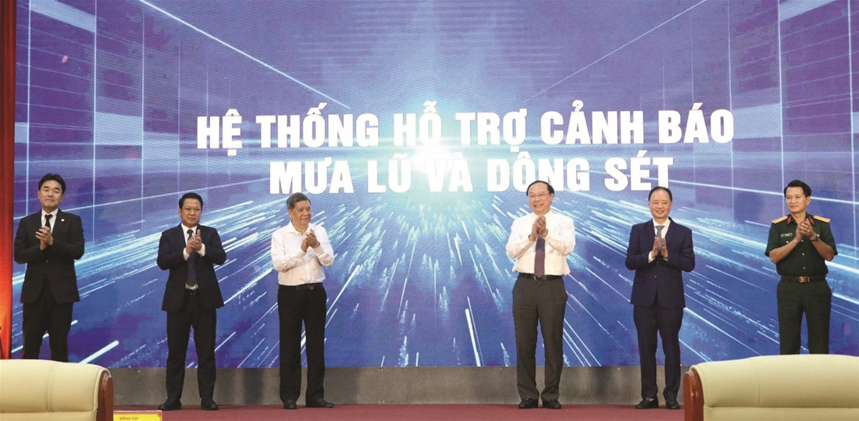

*Các đại biểu thực hiện nghi thức ra mắt Hệ thống cảnh báo sớm dông sét, mưa lũ*

*Nguồn: Báo Tài nguyên và Môi trường*

**Thế giới đối mặt với nhiều thách thức trong ứng phó**

Kể từ những năm 1980, nhiệt độ Trái đất tăng dần qua các thập kỷ; năm 2023 là năm nắng nóng kỷ lục, với nhiệt độ trung bình toàn cầu cao hơn khoảng 1,450C so với mức trung bình giai đoạn 1850-1900. Điều này phần lớn là do con người và El Nino, một hiện tượng tự nhiên gây ra. Nhiệt độ tăng đi kèm với nhiều hiện tượng cực đoan gia tăng nhanh chóng như sóng nhiệt, lũ lụt, hạn hán, cháy rừng và bão nhiệt đới. Thời tiết tăng áp do năng lượng dư thừa trong khí quyển bị giữ lại bởi mức gia tăng khí nhà kính (KNK) kỷ lục. Nhiệt độ đại dương cao kỷ lục. Sự nóng lên toàn cầu đã tăng tốc và dự kiến sẽ tiếp tục tăng theo các năm, thậm chí trong hàng nghìn năm tới. Quá trình axit hóa đại dương cũng ngày càng gia tăng, ảnh hưởng đến hệ sinh thái biển.

Mực nước biển dâng cũng tăng nhanh đáng kể, gây ra mối đe dọa ngày càng nguy hiểm đối với các quốc gia vùng trũng thấp và dân cư ven biển. Các sông băng và tảng băng tan khiến mực nước biển dâng cao là mối nguy hại cho an ninh nước trong tương lai và các hệ sinh thái thiết yếu. Các khối băng trên đại dương tiếp tục co lại và lớp băng vĩnh cửu đang tan chảy, càng làm trầm trọng thêm tình trạng phát thải KNK.

Trước Cách mạng Công nghiệp, lượng CO2 trong khí quyển duy trì ổn định khoảng 280 phần triệu suốt hàng ngàn năm. Tính đến năm 2022, lượng CO2 đã tăng lên 50% và đạt tỉ lệ 417.9 ppmdo bởi việc đốt cháy nhiên liệu hóa thạch, phá rừng và chuyển mục đích sử dụng đất. Bên cạnh khí mê tan và ni-tơ-ô-xít, CO2 là một trong trong số KNK ảnh hưởng lớn nhất đến hoạt động hàng ngày của chúng ta. Gần một nửa lượng CO2 mà chúng ta phát thải vẫn tồn tại trong khí quyển, một phần tư được đại dương hấp thụ, và chưa đầy 30% tồn tại trong hệ sinh thái đất đai như rừng và đầm lầy. Nếu hoạt động phát thải KNK tiếp tục diễn ra thì đồng nghĩa với việc lượng CO2 sẽ vẫn tồn tại trong khí quyển và là tác nhân làm tăng nhiệt độ toàn cầu và thậm chí sẽ duy trì đến nhiều thập kỷ tới.

Để nhiệt độ trái đất không tăng quá 1.50C so với thời kỳ trước Cách mạng Công nghiệp theo cam kết của Hiệp định Paris về BĐKH, chúng ta cần phải giảm tối đa lượng KNK, nghĩa là chúng ta phải giảm phát thải toàn cầu về không (zero) trước năm 2050. Nếu chúng ta không thực hiện biện pháp cắt giảm nêu trên thì nhiệt độ toàn cầu có thể tăng lên khoảng 2.80C vào cuối thế kỷ này so với thời kỳ tiền công nghiệp. Đây là lúc chúng ta phải hành động ngay. Chúng ta không thể quản lý những gì mà chúng ta không đo lường được, để ứng phó giảm lượng khí CO2, Tổ chức Khí tượng Thế giới (WMO) phát triển Chương trình Giám sát KNK Toàn cầu, nhằm hỗ trợ và cung cấp thông tin về các hoạt động giảm nhẹ biến đổi khí hậu (BĐKH). Chương trình Giám sát KNK Toàn cầu - còn được biết với tên gọi G3W. G3W giúp tăng cường và phối hợp các hoạt động giám sát, mang lại cơ sở khoa học vững chắc hơn để hỗ trợ các biện pháp giảm phát thải theo Hiệp định Paris về BĐKH.

Mục tiêu quan trọng của sáng kiến này là cung cấp thông tin đầy đủ về phân bố địa lý và xu hướng của các loại KNK chính, và cung cấp khuôn khổ tích hợp hoạt động quan trắc không gian và bề mặt, cũng như khả năng mô phỏng và đồng hóa dữ liệu. Chương trình Giám sát KNK toàn cầu sẽ cung cấp một lượng lớn dữ liệu định lượng, giúp chúng ta hiểu rõ hơn về chu kỳ KNK. Điều này sẽ giúp dự báo khí hậu hạn dài tốt hơn và xác định hoạt động giảm nhẹ cần thiết. Sáng kiến này là thành quả của WMO trong hợp tác quốc tế về dự báo thời tiết và phân tích khí hậu, cũng như hoạt động giám sát và nghiên cứu KNK từ cấp độ địa phương đến quy mô toàn cầu.

Hiện nay, BĐKH thách thức tới Mục tiêu phát triển bền vững số 6 đảm bảo quản lý bền vững, chất lượng và vệ sinh nguồn nước cho tất cả mọi người, tuy nhiên, có quá ít thông tin về hiện trạng tài nguyên nước ngọt trên toàn thế giới. Nước rất quan trọng cho sự sống còn nhưng việc cung cấp quá mức hoặc thiếu hụt có thể đe dọa đến cuộc sống, xã hội và nền kinh tế chung. Chu trình thủy văn đang mất cân bằng do BĐKH. Hạn hán và lũ lụt ngày càng trở nên thường xuyên và nghiêm trọng hơn gây thiệt hại nặng nề tới đời sống và nền kinh tế. Tuyết, băng và sông băng tan đang làm gia tăng các mối hiểm họa như lũ lụt và đe dọa an ninh nguồn nước lâu dài cho hàng tỷ người dân ở những khu vực đông dân trên thế giới.

Hiện tại, 3,6 tỷ người đang phải đối mặt với tình trạng không được tiếp cận đầy đủ với nguồn nước ít nhất một tháng mỗi năm và con số này dự kiến sẽ tăng lên hơn 5 tỷ người vào năm 2050. BĐKH sẽ làm trầm trọng thêm tình trạng này và làm gia tăng tính dễ bị tổn thương của người dân trước các thảm họa liên quan đến nước. Thiếu hụt nguồn tài nguyên nước cũng đang cản trở sự phát triển kinh tế, đặc biệt trong lĩnh vực năng lượng tái tạo. Các công nghệ lưu trữ nhiên liệu sinh học, hydro và năng lượng cần thiết giúp điều chỉnh các biến động do gió và mặt trời gây ra cần tiêu thụ lượng nước lớn.

Trước tình hình đó, WMO thúc đẩy cải thiện hoạt động giám sát, chia sẻ dữ liệu và quản lý, hợp tác xuyên biên giới và đánh giá tài nguyên nước - đồng thời, tăng cường đầu tư để tạo điều kiện thuận lợi cho việc này. WMO hỗ trợ các cơ quan Khí tượng Thủy văn quốc gia (NMHS) thiết lập và duy trì các hệ thống thu thập và phổ biến thông tin chính xác và kịp thời về chu trình nước cũng như phát triển năng lực của NMHS trong việc xây dựng chiến lược quản lý tổng hợp tài nguyên nước.

Điều này giúp các nước đánh giá được nguồn tài nguyên nước của mình và đưa ra các biện pháp cần thiết nhằm giảm thiểu rủi ro lũ lụt như là lũ quét và hạn hán. WMO HydroSOS - Hệ thống quan trắc, hiện trạng thủy văn toàn cầu sẽ giám sát và dự báo các điều kiện thủy văn nước ngọt toàn cầu, khu vực và quốc gia. Sau khi đi vào hoạt động, hệ thống này sẽ thường xuyên cung cấp các thông tin hiện trạng thủy văn toàn cầu, bao gồm nước ngầm, dòng chảy trong sông, độ ẩm đất và băng tuyết; đánh giá hiện trạng nêu trên so với điều kiện ‘bình thường’, ví dụ như chỉ ra các tình huống hạn hán, nguy cơ lũ lụt; và đánh giá dự báo diễn biến hiện trạng nêu trên trong các tuần, tháng tiếp theo.

WMO có tầm nhìn và kế hoạch hành động về thủy văn dựa trên 8 mục tiêu dài hạn: Không để ai bị động trước lũ lụt; Mọi người đều sẵn sàng ứng phó với hạn hán; dữ liệu khí tượng thuỷ văn (KTTV) hỗ trợ chương trình nghị sự về an ninh lương thực; dữ liệu tin cậy cao hỗ trợ nghiên cứu khoa học; cung cấp cơ sở khoa học vững chắc cho hoạt động thủy văn; phổ biến kiến thức toàn diện về tài nguyên nước trên thế giới; phát triển bền vững được hỗ trợ dựa trên thông tin thủy văn; chất lượng nước được nhận thức đầy đủ. Nước là trọng tâm của sáng kiến Cảnh báo sớm dành cho tất cả và trong công tác ứng phó BĐKH.

Nhiều dự án của WMO đang triển khai tập trung vào nông nghiệp, bao gồm Chương trình quản lý hạn hán tổng hợp. Dự án Nâng cao năng lực thích ứng của cộng đồng Tự do thương mại Mỹ là tinh (Andean) thông qua dịch vụ khí hậu (ENANDES) thúc đẩy các quốc gia như Chile, Colombia và Peru thích ứng với khí hậu. Mục tiêu của dự án hướng đến các vấn đề nhạy cảm đối với nông nghiệp, thủy điện, cấp nước và các nhóm dễ bị tổn thương như nông dân, người dân bản địa, phụ nữ và người già. Đồng thời, dự án dự kiến sẽ mang lại lợi ích trực tiếp và gián tiếp về kinh tế xã hội cho 11,5 triệu người dân trong vùng dự án.

**Xây dựng hệ thống cảnh báo sớm thích ứng**

Hệ thống cảnh báo sớm là một công cụ quan trọng giúp xã hội thích ứng với các hiện tượng thời tiết, nước và khí hậu cực đoan. Hệ thống này giúp tiết kiệm chi phí và bảo vệ sinh mạng của người dân, giảm tổn thất kinh tế và mang lại lợi tức đầu tư gần gấp 10 lần.

Dịch vụ cảnh báo sớm hỗ trợ thực hiện nhiều mục tiêu Phát triển bền vững (SDG) và phát huy sức mạnh của quan hệ đối tác. Ví dụ, dịch vụ này sẽ làm giảm tính dễ bị tổn thương trước các hiện tượng thời tiết cực đoan và góp phần xóa đói, giảm nghèo; chúng cho phép hành động sớm để bảo vệ sinh kế nông nghiệp và an ninh lương thực; giảm thiểu tổn thất và thiệt hại. Thông tin cảnh báo sớm nắng nóng giúp người dân bảo vệ sức khỏe và phúc lợi, đồng thời góp phần xây dựng các thành phố phát triển bền vững hơn.

Hệ thống cảnh báo sớm cần phải triển khai hiệu quả để bảo vệ tất cả người dân. Nó không phải là thứ xa xỉ mà là thứ bắt buộc phải có”. Các số liệu thống kê nói lên điều đó. Từ năm 1970 đến năm 2021, đã có hơn 2 triệu ca tử vong được báo cáo và thiệt hại kinh tế 4,3 nghìn tỷ USD do tác động của thời tiết, khí hậu và nước cực đoan. Thiệt hại kinh tế đã tăng vọt nhưng cảnh báo sớm được cải thiện và quản lý thảm họa phối hợp đã làm giảm số người thương vong. Do đó, đã có hơn 550.000 ca tử vong được báo cáo do các mối nguy hiểm liên quan đến thời tiết, khí hậu và nước trong khoảng thời gian từ 1970 đến 1979. Từ năm 2010 đến 2019, con số này giảm xuống chỉ còn dưới 185.000. Tỷ lệ này vẫn ở mức cao không thể chấp nhận được - và hơn 90% số ca tử vong được báo cáo xảy ra ở các nước đang phát triển.

Mặc dù nhu cầu cấp thiết, chỉ một nửa số quốc gia trên toàn thế giới báo cáo có hệ thống cảnh báo sớm đa thiên tai; sáng kiến toàn cầu về Cảnh báo sớm cho tất cả nhằm mục đích thay đổi điều đó và đảm bảo rằng mọi người trên Trái đất đều được bảo vệ bởi các hệ thống cảnh báo sớm vào cuối năm 2027. WMO, cùng với Văn phòng Giảm thiểu rủi ro thiên tai của Liên hợp quốc, đồng chủ trì sáng kiến Cảnh báo sớm dành cho tất cả, với sự hỗ trợ của Liên minh Viễn thông Quốc tế và Liên đoàn Chữ thập đỏ và Trăng lưỡi liềm đỏ quốc tế. Cảnh báo sớm dành cho tất cả là ví dụ điển hình về việc thực hiện mục tiêu quan hệ đối tác của Mục tiêu phát triển bền vững (SDG) 17. Mục tiêu này cần sự hợp tác toàn cầu giữa các tổ chức của Liên hợp quốc, cộng đồng khoa học, khu vực tư nhân, tổ chức tài chính, chính phủ, học viện và các tổ chức khác. Cảnh báo sớm dành cho tất cả đã và đang được triển khai rộng rãi. Điều này một phần không nhỏ nhờ vào sự thúc đẩy của Sáng kiến Hệ thống cảnh báo sớm và rủi ro khí hậu (CREWS). Điều này là vốn tài trợ cho các dự án ở các nước kém phát triển nhất và các quốc đảo nhỏ đang phát triển như ở Caribe và Thái Bình Dương để thiết lập các dịch vụ cảnh báo sớm thông báo rủi ro. Sáng kiến này được hỗ trợ của Chương trình tài chính phục vụ quan trắc (SOFF) nhằm cải thiện thiếu hụt dữ liệu quan trắc khí hậu và thời tiết cho các quốc gia kém phát triển hơn.

Các chương trình của WMO về bão nhiệt đới, hạn hán và quản lý lũ lụt hiện tại đã được điều chỉnh để hỗ trợ ưu tiên hàng đầu là cảnh báo sớm dành cho tất cả. WMO và các Thành viên đang giám sát tình trạng khí hậu ở cấp quốc gia, khu vực và toàn cầu. Thông tin này hỗ trợ các nhà hoạch định chính sách hiểu được sự cấp bách trong ứng phó BĐKH. Hệ thống quan trắc khí hậu toàn cầu của WMO là Chương trình hỗ trợ đánh giá các chỉ số và tác động của khí hậu. WMO thúc đẩy nghiên cứu và cung cấp nền tảng hợp tác nhằm tăng cường dự báo và kiến thức về sự thay đổi của Hệ thống Trái đất. Chương trình này được đồng bảo trợ bởi Ủy ban Liên chính phủ về BĐKH và Chương trình nghiên cứu khí hậu Thế giới. WMO cũng ban hành các thông tin, công cụ và hướng dẫn về khí hậu để hỗ trợ việc ra quyết định và ban hành giải pháp cũng như huy động tài chính khí hậu ở cấp quốc gia.

**2.3. Bảo hiểm cho nông dân trước rủi ro khí hậu [8]**

Bộ Ngoại giao và Thương mại Úc (DFAT) vừa công bố Báo cáo nghiên cứu: “Nông nghiệp chống chịu thời tiết ở Đồng bằng ong Cửu Long”. Theo đó, nông dân trồng lúa ở Đồng bằng ong Cửu Long phải đối mặt với thiệt hại thu nhập lên tới hơn 283 USD/ha do ảnh hưởng của thời tiết.

Báo cáo cho thấy nhu cầu cấp thiết về các giải pháp bảo hiểm mới nhằm bảo vệ thu nhập của nông dân trước nguy cơ do biến đổi khí hậu gây ra.

**Rủi ro khí hậu đe dọa vùng sản xuất lúa lớn nhất cả nước**

Để làm rõ những rủi ro của thời tiết tới nông nghiệp vùng đồng bằng ong Cửu Long, Công ty công nghệ bảo hiểm Hillridge (Úc) hợp tác với Công ty TNHH Bảo hiểm phi nhân thọ (MSIG Việt Nam) và Bộ Ngoại giao và Thương mại Úc đã triển khai một nghiên cứu trong lĩnh vực trồng lúa, cây ăn quả và nuôi trồng thủy sản. Các chuyên gia đã khảo sát, phỏng vấn các nhà sản xuất, nhà chế biến nông sản và thủy sản cũng như các nhà phân phối, những người tham gia trực tiếp vào chuỗi giá trị. Ngoài ra, quá trình phỏng vấn cũng ưu tiên các hợp tác xã có mối liên kết và quan hệ đối tác với các bên liên quan, cơ quan quản lý, viện nghiên cứu và hiệp hội ngành hàng.

Đối với cây lúa, Đồng bằng ong Cửu Long hiện là vùng sản xuất nông nghiệp có năng suất cao nhất cả nước. Lúa là cây trồng chính tại cả 13 tỉnh ở ĐBSCL, trong đó 4 tỉnh có diện tích và năng suất lúa gạo lớn nhất là Kiên Giang, An Giang, Đồng Tháp và Long An.

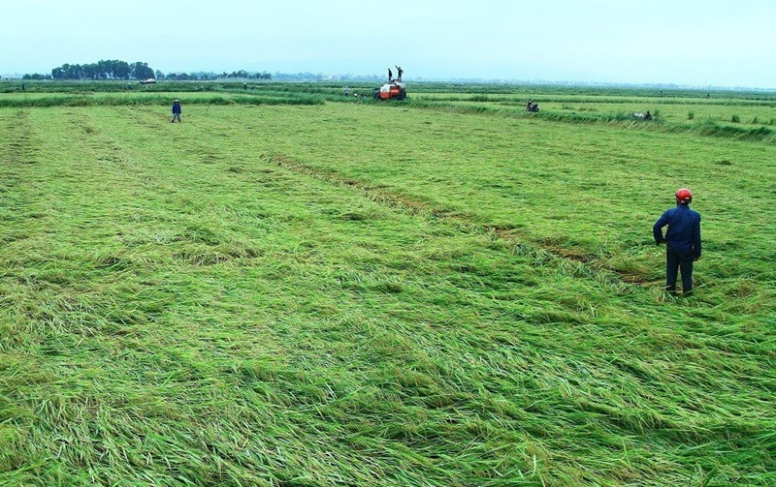

*Cánh đồng lúa đổ rạp sau trận mưa lớn*

*Nguồn: Báo Tài nguyên và Môi trường*

Theo báo cáo kết quả nghiên cứu, một trong những rủi ro khí hậu nghiêm trọng nhất mà nông dân trồng lúa ở ĐBSCL phải đối mặt là lượng mưa lớn. Trong tháng đầu tiên gieo lúa, nông dân có thể phải trồng lại lúa do mưa nhiều. Nếu hiện tượng này xảy ra trong giai đoạn trổ bông và thu hoạch có thể làm giảm năng suất lúa. Ngoài ra, khi thu hoạch, chất lượng lúa có thể bị ảnh hưởng và tệ hơn là mất mùa. Giai đoạn thu hoạch của vụ hè thu thường rơi vào mùa mưa, với lượng mưa cao điểm dao động từ 10 – 50 mm/ngày, dẫn đến năng suất thu hoạch giảm đáng kể do lúa bị đổ sau các trận mưa lớn (năm 2021).

Đối với các vùng đủ nước tưới tiêu, khảo sát tại tỉnh An Giang cho thấy, hầu hết nông dân trồng lúa đều áp dụng mô hình 3 vụ lúa. Một số vùng áp dụng mô hình 2 vụ lúa, tránh mùa thu đông do trùng với mùa mưa, trong khi một số hộ muốn có khoảng thời gian giữa vụ hè thu và vụ đông xuân để cải tạo đất tốt hơn, từ đó nâng cao năng suất lúa ở vụ sau. Rủi ro thời tiết chính mà họ phải đối mặt là lượng mưa lớn, thường đạt đỉnh điểm vào tháng 5-7, có thể ảnh hưởng đến quá trình trổ bông và thu hoạch lúa (dẫn đến lúa đổ) trong vụ hè thu. Mưa vào thời điểm thu hoạch sẽ gây thiệt hại nặng nề nhất vì nông dân không còn thời gian phục hồi.

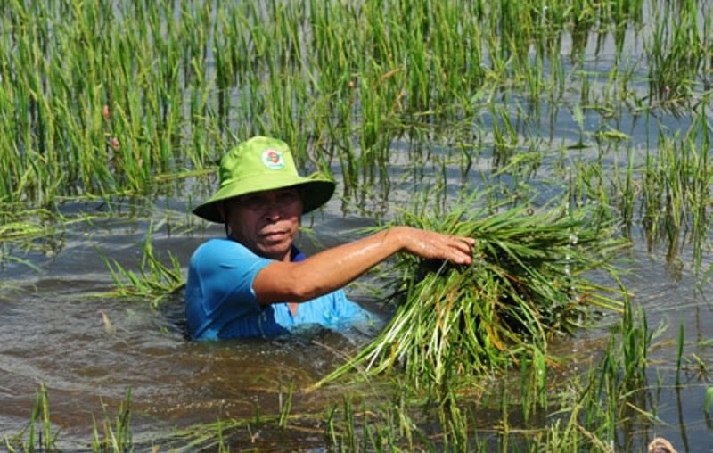

*Ruộng lúa ngập nước có thể mất trắng*

*Nguồn: Báo Tài nguyên và Môi trường*

Khảo sát cho thấy, thời tiết bất lợi khiến năng suất lúa giảm và tăng chi phí đầu vào, làm giảm lợi nhuận của vụ mùa. Mức thiệt hại lớn nhất có thể lên tới hơn 283 USD/ha. Phần lớn có tiền tiết kiệm để trang trải các chi phí đầu vào tăng thêm do ảnh hưởng của thời tiết, đặc biệt trong công tác chống sâu bệnh. Để giảm thiểu rủi ro, một số hộ trồng xen lúa với cá, chủ yếu để điều tiết nước và tăng nguồn thu ngoài lúa cho gia đình.

Với vùng ven biển, khảo sát tại tỉnh Kiên Giang cho thấy nông dân khu vực này đã đa dạng hóa mô hình trồng trọt, nổi bật là luân canh “1 tôm, 1 lúa” hoặc xen canh. Nông dân thường thả tôm từ 3 - 5 lần trong vụ từ tháng 1 đến đầu tháng 8 và trồng lúa từ tháng 8 đến tháng 1. Lúa trong mô hình luân canh có thể bị ảnh hưởng từ mưa, gió lớn vào tháng 10 – 11 (thời kỳ trổ bông), trong khi tôm nhạy cảm với nhiệt độ cao vào tháng 3, đặc biệt khi tôm lớn và có mật độ dày đặc. Nhiệt độ cao có thể làm tăng độ pH, khiến tôm phát triển chậm hơn, dễ mắc bệnh và có thể chết hàng loạt. Ở cả hai mô hình lúa 2 vụ và 3 vụ, lượng mưa lớn vào tháng 6 - 7 có thể ảnh hưởng đến thời kỳ thu hoạch vụ hè thu và thời kỳ trổ bông của vụ thu đông.

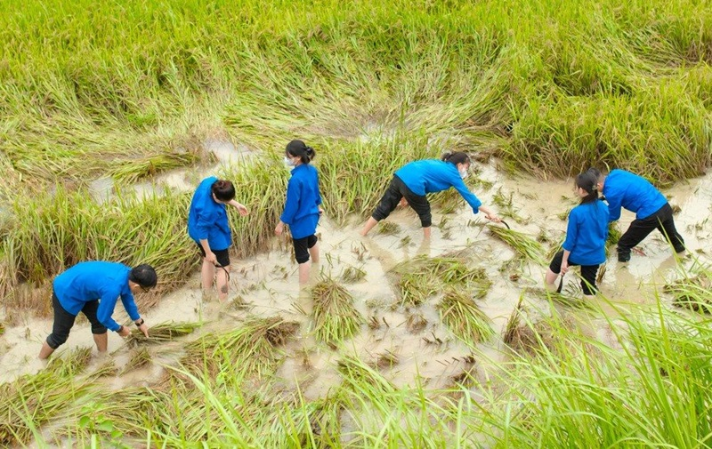

*Cây lúa ngã đổ gây khó khăn khi thu hoạch*

*Nguồn: Báo Tài nguyên và Môi trường*

Dựa trên kết quả khảo sát, lúa có thể được xem là cây trồng có rủi ro vừa phải khi xét trên tác động tới lợi nhuận. Trước những rủi ro về thời tiết này, khoảng 36% nông dân đã trồng xen canh để tận dụng điều kiện thời tiết phù hợp, số còn lại phải đối mặt với chi phí ngày càng tăng do tăng cường chăm sóc cây trồng và chi phí đầu vào để phòng trừ sâu bệnh, ứng dụng công nghệ, thoát nước... Chi phí đầu vào là cao nhất, chiếm tới 59% tổng chi phí sản xuất.

**Bảo hiểm nông nghiệp theo chỉ số**

Đồng bằng sông Cửu Long có quy mô nông nghiệp rộng lớn và dễ bị ảnh hưởng bởi các hiện tượng khí hậu cực đoan, nhưng tỷ lệ bảo hiểm lại thấp. Theo các chuyên gia, đây là cơ hội lớn để tạo ra hoặc cải tiến các sản phẩm bảo hiểm phù hợp với những rủi ro khí hậu cụ thể mà nông dân trong khu vực phải đối mặt. Vào năm 2011, Chính phủ đã khởi xướng Chương trình thí điểm Bảo hiểm nông nghiệp quốc gia. Tuy nhiên, chương trình dẫn đến tổn thất đáng kể cho các công ty bảo hiểm do tỷ lệ bồi thường cao.

Trên cơ sở nghiên cứu và tiếp thu ý kiến của các bên liên quan, Công ty công nghệ bảo hiểm Hillridge đã đề xuất sản phẩm bảo hiểm chỉ số. Theo đó, hệ thống bảo hiểm tự động chi trả khi các chỉ số về lượng mưa hay nhiệt độ vượt ngưỡng, mà không phải mất thời gian đánh giá thiệt hại. Cách thức này cho phép nông dân và người nuôi trồng thủy sản được đền bù để phục hồi sản xuất ngay sau thiên tai. Qua đó, giúp các nông hộ nhỏ dễ dàng tiếp cận bảo hiểm và có thêm nguồn lực để khắc phục hậu quả từ tác động của biến đổi khí hậu.

**Bảo hiểm chỉ số có thể tự động chi trả khi các chỉ số về lượng mưa hay nhiệt độ vượt ngưỡng, mà không phải mất thời gian đánh giá thiệt hại**

Việc ứng dụng công nghệ trong thiết kế sản phẩm bảo hiểm sẽ giúp trang bị cho nông dân những công cụ tài chính cần thiết, bảo vệ sinh kế của họ trước biến đổi khí hậu. Không chỉ cây lúa, khoảng 40% tổng giá trị sản xuất của đồng bằng sông Cửu Long có thể áp dụng bảo hiểm chỉ số. Để tận dụng tiềm năng lớn này, các công ty bảo hiểm rất cần sự hỗ trợ của chính quyền các địa phương, cũng như nâng cao nhận thức cho nông dân, giúp họ tin tưởng và áp dụng bảo hiểm chỉ số trong quy trình sản xuất.

Trong chuỗi giá trị lúa gạo, bảo hiểm chỉ số nên hướng đến các hợp tác xã kiểu mới, các công ty nông nghiệp quy mô lớn (nhà sản xuất), và các công ty kinh doanh nông sản (nhà phân phối). Trong các hợp tác xã kiểu mới, nông dân tập hợp lại để hình thành các khu vực sản xuất quy mô lớn. Điều này sẽ có lợi cho khả năng mở rộng và phổ biến các sản phẩm bảo hiểm chỉ số, thay vì phải tiếp cận những cá nhân riêng lẻ, những người gặp nhiều rào cản hơn trong việc áp dụng công nghệ mới và tiếp cận các nguồn lực. Một số công ty kinh doanh nông sản cũng hoạt động như các công ty nông nghiệp quy mô lớn. Điều này có thể tăng cường mức độ tập trung của bảo hiểm chỉ số do nhu cầu cấp thiết đảm bảo chất lượng sản phẩm xuất khẩu.

## **2.4. Cống thủy lợi ngăn mặn lớn nhất Bắc miền Trung sắp hoàn thiện [9]**

Sau 2 năm thi công, công trình cống thủy lợi ngăn mặn thuộc dự án hệ thống thủy lợi sông Lèn (Thanh Hóa) có quy mô lớn nhất khu vực Bắc miền Trung sắp hoàn thiện.

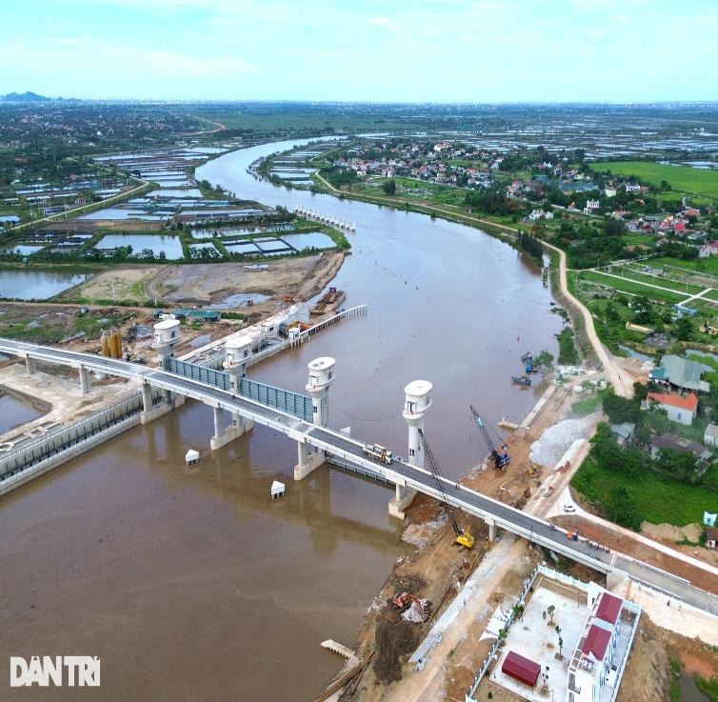

*Nguồn: Báo Điện tử Dân trí*

Được khởi công từ tháng 6/2021, tiểu dự án hệ thống thủy lợi sông Lèn thuộc dự án nâng cấp hệ thống thủy lợi sông Lèn (Thanh Hóa) và sông Hoàng Mai (Nghệ An) đang trong quá trình hoàn thiện.

Dự án do Ban quản lý Trung ương các dự án thủy lợi (Bộ Nông nghiệp và Phát triển nông thôn) làm chủ đầu tư có tổng mức đầu tư hơn 1.600 tỷ đồng, được Quỹ Hợp tác Phát triển kinh tế Hàn Quốc và Ngân hàng Xuất nhập khẩu Hàn Quốc (KEXIM) tài trợ, cho vay theo hình thức Hỗ trợ phát triển chính thức (ODA).

Trong đó nguồn vốn ODA gần 1.250 tỷ đồng, còn lại là vốn đối ứng của trung ương và địa phương (khoảng 360 tỷ đồng).

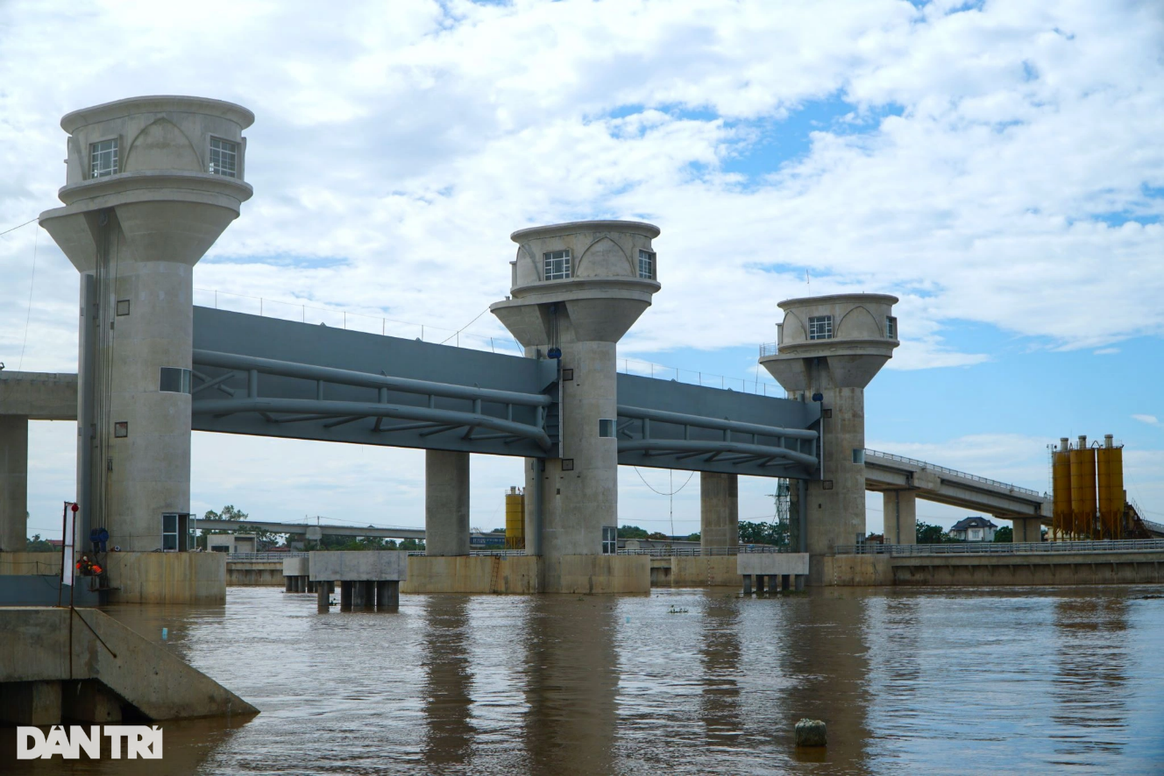

*Nguồn: Báo Điện tử Dân trí*

Tiểu dự án này gồm nhiều hạng mục, trong đó có 3 hạng mục trọng tâm là cống ngăn mặn, âu thuyền và cầu đường giao thông trên sông Lèn, đoạn tiếp giáp giữa xã Đa Lộc, (huyện Hậu Lộc) và xã Nga Thủy (huyện Nga Sơn) của tỉnh Thanh Hóa.  Cống ngăn mặn tại dự án có quy mô cấp 2, gồm 3 khoang với chiều rộng mỗi khoang 40m. Hệ thống cống có nhiệm vụ ngăn mặn từ biển thâm nhập, kiểm soát nước ngọt, tạo nguồn cấp nước tưới cho hơn 18.800ha đất canh tác, gần 4.500ha nuôi trồng thủy sản và tiêu thoát nước cho gần 4.000ha đất sản xuất, cấp nước sinh hoạt cho khoảng 613.000 người…, cải thiện môi trường sinh thái. Đây là dự án cống ngăn mặn lớn nhất khu vực Bắc miền Trung. Tính đến thời điểm này, dự án đang trong giai đoạn chuyển giao quy trình vận hành, kết nối với hạ tầng ở địa phương. Dự kiến sẽ hoàn thiện và đưa vào sử dụng dịp cuối tháng 6.

**2.5. Bảo đảm cấp nước sạch an toàn thích ứng với biến đổi khí hậu [10]**

Hướng đến Ngày Môi trường Thế giới 05/6/2024, Sở Nông nghiệp và Phát triển nông thôn tỉnh Long An ban hành kế hoạch thực hiện các hoạt động hưởng ứng Tuần lễ Quốc gia Nước sạch và vệ sinh môi trường năm 2024.

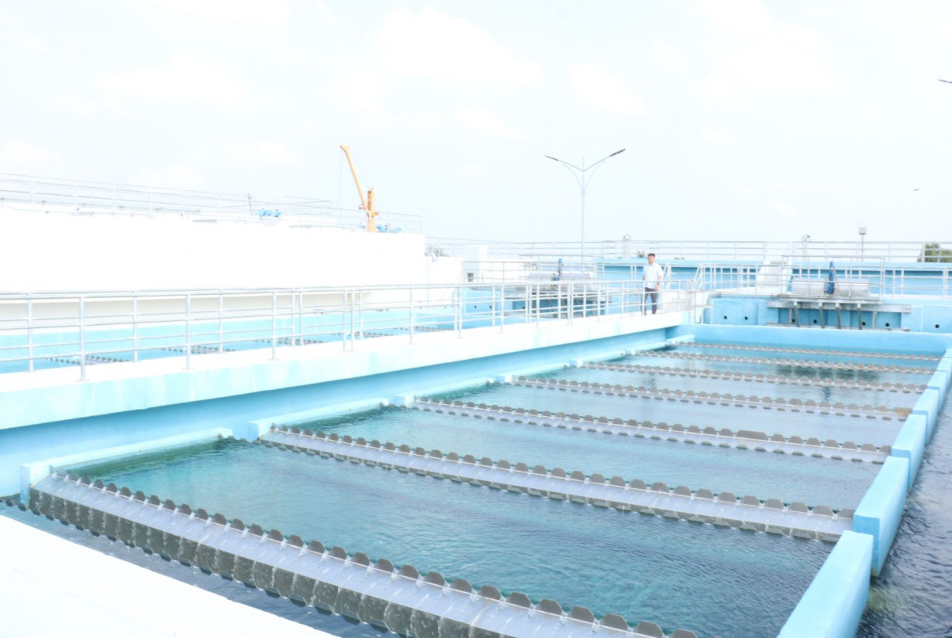

*Ảnh minh họa: Thanh Mỹ*

*Nguồn: Báo Long An*

“Bảo đảm cấp nước sạch an toàn thích ứng với biến đổi khí hậu” chính là chủ đề của các hoạt động hưởng ứng Tuần lễ Quốc gia Nước sạch và vệ sinh môi trường năm 2024.

Theo Sở Nông nghiệp và Phát triển nông thôn, mục tiêu thực hiện các hoạt động hưởng ứng nhằm nâng cao hiểu biết, trách nhiệm, sự tham gia của người dân, trẻ em, hộ gia đình, cộng đồng, ban ngành đoàn thể, tổ chức chính trị - xã hội và chính quyền địa phương trong việc thúc đẩy thực hiện cấp nước an toàn, bảo vệ nguồn nước, công trình cấp nước, chủ động triển khai các giải pháp cấp nước, thu, trữ nước an toàn để đảm bảo đủ nước sạch cho người dân, nhất là những khu vực chịu ảnh hưởng của nắng nóng, hạn hán, thiếu nước, xâm nhập mặn, ô nhiễm nguồn nước,…

Đồng thời, bảo đảm vệ sinh môi trường và thực hành tốt vệ sinh cá nhân, hướng tới bảo vệ sức khỏe, phòng chống dịch bệnh, nâng cao chất lượng cuộc sống và đảm bảo mục tiêu phát triển bền vững.

Nội dung thực hiện bao gồm các hoạt động tuyên truyền, phổ biến rộng rãi trên các phương tiện thông tin đại chúng, treo biểu ngữ, áp phích, phân phát tài liệu, tờ rơi với mục tiêu, nội dung, nhân tố điển hình, bài học hay về cấp nước sạch và vệ sinh môi trường nông thôn tại địa phương.

Tổ chức các chiến dịch truyền thông thông qua các hoạt động của Đoàn Thanh niên, trường học, các tổ chức chính trị - xã hội ở địa phương để giáo dục nâng cao nhận thức, thay đổi hành vi của cộng đồng về sử dụng nước sạch, giữ gìn vệ sinh môi trường, vệ sinh cá nhân để nâng cao sức khỏe và phòng chống dịch bệnh.

Đối với các trường học, có thể tổ chức các sự kiện truyền thông, hoạt động truyền thông trực tiếp hoặc lồng ghép hoạt động giáo dục, tuyên truyền về các nội dung trên vào các bài giảng của giáo viên trong các tiết học.

Bên cạnh đó, tổ chức ra quân tu sửa công trình cấp nước, dọn dẹp vệ sinh tại hộ gia đình và địa bàn công cộng.

Một nội dung quan trọng là huy động toàn dân làm tổng vệ sinh đường làng, ngõ xóm, xây dựng nếp sống văn minh, gia đình văn hóa gắn với phong trào “Toàn dân xây dựng nông thôn mới”.

Trong chuỗi các hoạt đồng này, ngành Nông nghiệp và Phát triển nông thôn phối hợp địa phương đẩy mạnh hoạt động truyền thông; đôn đốc địa phương và nhân dân tham gia xây dựng, sửa chữa, nâng cấp trạm cấp nước, nhà vệ sinh đảm bảo hoạt động đạt chất lượng và bền vững.

Riêng uỷ ban nhân dân các huyện, thị xã, thành phố tổ chức các hoạt động thiết thực, trong đó khẩn trương thực hiện đầu tư các công trình cấp nước đã được giao chỉ tiêu, củng cố công tác quản lý công trình cấp nước sau đầu tư; đảm bảo chất lượng, tính bền vững của công trình.

Các hoạt động hưởng ứng Tuần lễ Quốc gia Nước sạch và vệ sinh môi trường năm 2024 có ý nghĩa hết sức quan trọng, thiết thực trong bối cảnh tỉnh Long An bị ảnh hưởng nghiệm trọng bởi thiên tai hạn, mặn và biến đổi khí hậu./.

# **NGUỒN THAM KHẢO**

1. https://unfccc.int/news/the-board-of-the-fund-for-responding-to-loss-and-damage-holds-its-historic-first-meeting

2. https://www.climatechangenews.com/2024/06/04/quality-not-just-quantity-matters-in-the-new-climate-finance-goal/

**3.** https://www.climatechangenews.com/2024/03/13/indigenous-peoples-give-fresh-impetus-to-fight-against-climate-crisis/

4. https://climatepromise.undp.org/news-and-stories/south-sudan-launches-33-million-project-combat-climate-change-and-food-insecurity

5. https://www.adaptation-fund.org/adaptation-fund-board-enhances-funding-options-for-vulnerable-countries-over-us-80-million-in-new-projects-approved-new-windows-for-locally-led-adaptation-created/

6. <https://tainguyenvamoitruong.vn/bien-doi-khi-hau-tac-dong-toi-cac-khu-vuc-va-mot-so-tich-cuc-mang-lai-cid114407.html>

7. <https://tainguyenvamoitruong.vn/thach-thuc-trong-ung-pho-bien-doi-khi-hau-va-xay-dung-he-thong-canh-bao-som-cid114726.html>

8. <https://tainguyenvamoitruong.vn/bao-hiem-cho-nong-dan-truoc-rui-ro-khi-hau-cid114928.html>

9.  <https://dantri.com.vn/xa-hoi/cong-thuy-loi-ngan-man-lon-nhat-bac-mien-trung-sap-hoan-thien-20240604115804850.htm>

10. <https://baolongan.vn/bao-dam-cap-nuoc-sach-an-toan-thich-ung-voi-bien-doi-khi-hau-a176756.html>